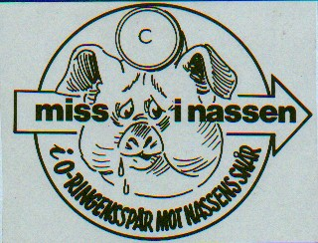

Inbjudan till

Erik-Nassen

MIN nr: 609

2018-05-02

Samling: Bergkulla, kl. 18.30

Start: Individuell start från kl 19.00

Stämpelsystem: Sportident

Övning: Kartminnesorientering

Förtäring: Pastasallad med ostmacka till sedvanlig kostnad på 50 kr, gärna via Swish.

Återbud: erik79@hotmail.se eller 0735-106430

Välkomna
Erik

